**Министерство образования Иркутской области**

Государственное бюджетное профессиональное образовательное учреждение Иркутской области

«Иркутский авиационный техникум»

(ГБПОУИО «ИАТ»)

|  |  |
| --- | --- |
| **ДП.09.02.07-1.24.202.15 ПЗ** | УТВЕРЖДАЮ  Зам. директора по УР, к.т.н.  __________Е.А. Коробкова |

**ВЕБ-ПРИЛОЖЕНИЕ «ПЛАНЕТАРИЙ»**

|  |  |  |
| --- | --- | --- |
| Нормоконтролер: | ___________________________________________  (подпись, дата) | (Е.С. Кудрявцева) |
| Руководитель: | ___________________________________________  (подпись, дата) | (А.И. Тирский) |
| Студент: | ___________________________________________  (подпись, дата) | (Д.А. Отчесов) |

Иркутск 2024

**СОДЕРЖАНИЕ**

ВВЕДЕНИЕ 3

1 Описание предметной области 5

2 Анализ инструментальных средств разработки, используемых при реализации программного продукта 8

3 Проектирование программного продукта 12

3.1 Структурная схема программного продукта 12

3.2 Функциональная схема программного продукта 14

3.3 Проектирование базы данных 16

3.4 Проектирование интерфейса 20

4 Разработка программного продукта 24

4.1 Разработка базы данных программного продукта 24

4.2 Разработка кода клиентской части программного продукта 25

4.3 Разработка кода серверной части программного продукта 27

4.4 Тестирование программного продукта 31

5 Документирование программного продукта 37

5.1 Руководство пользователя 37

ЗАКЛЮЧЕНИЕ 40

СПИСОК ИСПОЛЬЗОВАННЫХ ИСТОЧНИКОВ 42

Приложение Б – Листинг главной страницы 45

ВВЕДЕНИЕ

Планетарий — научно-просветительное учреждение, в котором демонстрируется небесная сфера со звёздами, планетами и спутниками, кометами и метеорами; также солнечные и лунные затмения, панорамы Луны, Марса, Венеры и климатических поясов земного шара.

Планетарии могут быть как открытыми для публики, так и закрытыми, предназначенными для проведения научных исследований и образования.

В настоящее время планетарии являются важным инструментом для популяризации науки и повышения интереса к астрономии среди молодежи. Они помогают людям лучше понимать нашу вселенную и ее законы, а также помогают развивать научное мышление и воображение.

Актуальность данной темы заключается в том, что в наше время все больше и больше людей начинают увлекаться тематикой космоса. Данное приложение может помочь в освоении и получении необходимой информации, касающейся космоса.

Веб-приложение «планетарий» является удобным инструментом для мониторинга записей на сеансы для дальнейшего посещения планетария, освоении новой информации. Оно позволяет упростить процесс поиска сеансов, а также добавлять новые сеансы, с названием и временем.

Основным преимуществом веб-приложения планетарий является его удобство и автоматизация процесса учёта. Администраторы могут быстро и легко вносить данные о новых сеансах в систему, а посетители своевременно узнавать о новых сеансах и времени их проведения.

Цель дипломного проекта — разработать веб-приложение, в котором посетители и сотрудники смогут взаимодействовать с данными планетария.

Основными задачами данной работы являются:

* изучить деятельность веб-приложения «планетарий»;
* спроектировать базу данных;
* спроектировать пользовательский интерфейс;
* написать серверную часть для связки веб-приложения и базы данных;
* написать код веб-приложения;
* провести тестирование программного продукта;
* написать руководство пользователя.

1. Описание предметной области

В качестве предметной области выбрано научно-просветительное учреждение «Планетарий», который занимается просвещающей деятельностью в сфере астрономии и космонавтики.

Планетарий – научно-просветительное учреждение, в котором демонстрируется небесная сфера со звездами, планетами и спутниками, кометами и метеорами; также солнечные и лунные затмения, панорамы Луны, Марса, Венеры и климатических поясов земного шара. Демонстрация проводится при помощи специального прибора «Планетарий», сопровождается лекциями по астрономии, космонавтики и науке о Земле. Как правило, в планетариях изображения небесные объектов проецируются на большой куполообразный экран.

Классический планетарий представляет собой сложный оптико-механический прибор, состоящий из оптических линз, источников света и пластин с крошечными, размером в доли миллиметра, отверстиями. Перемещая линзы и пластины определённым образом, можно варьировать местоположение разных звёзд, создавая картины неба, соответствующие разным временам года и разным географическим координатам.

Цифровые проекторы существенно расширили возможности планетариев. Они могут использоваться как в комплексе с оптико-механическими системами, так и самостоятельно. Сегодня такие установки имеются в большинстве планетариев России.

Планетарии могут быть как открытыми для публики, так и закрытыми, предназначенными для проведения научных исследований и образования.

В настоящее время планетарии являются важным инструментом для популяризации науки и повышения интереса к астрономии среди молодежи. Они помогают людям лучше понимать нашу вселенную и ее законы, а также помогают развивать научное мышление и воображение.

Важнейшими составляющими для любого планетария являются:

* полукруглый купол, имитирующий небесную сферу;
* проекционная установка, посылающая световые лучи на купол для получения изображений звёзд, планет и других небесных тел.

Обслуживание посетителей планетария осуществляется путем проведения экскурсий гидом. Они проводят виртуальные путешествия по космическим объектам, рассказывают о созвездиях, планетах и других интересных астрономических явлениях.

В данной предметной области документооборот включает в себя информацию о следующих компонентах:

* Персонал.
* Сеанс.
* Посетители.

Гиды отвечают за контроль и обслуживание билетов у посетителей. Каждый билет, выданный посетителю, имеет следующие параметры:

* Название сеанса.
* Дата сеанса.
* Номер билета.
* Имя посетителя.
* Название планетария.
* Адрес планетария.

При работе с системой экскурсовод должен иметь возможность решать следующие задачи:

* Регистрировать каждый новый сеанс, указав его название и время проведения;
* Проводить экскурсии для посетителей;
* Следить за порядком и дисциплиной.

Дипломный проект начинается с определение предметной области и выбора области исследования. Затем выполняется сбор материала. После чего осуществляется публикация и защита работы.

Функциональные возможности:

* Ведение базы данных (запись, чтение, модификация и удаление);
* Обеспечение логической непротиворечивости базы данных;
* Реализация наиболее часто встречающихся запросов в готовом виде.
* Готовые отчеты.

Готовые запросы: Получение информации о билете.

1. Анализ инструментальных средств разработки, используемых при реализации программного продукта

Для решения поставленной задачи необходимо провести анализ инструментов для проектирования и разработки программного продукта с базой данных.

Инструменты для проектирования приложения представлены в таблице 1.

Таблица 1 – Инструменты для проектирования

|  |  |  |  |
| --- | --- | --- | --- |
| Инструмент | Интерфейс | Платформа | Добавление своих элементов |
| Draw.io | Простой и интуитивно понятный интерфейс | Онлайн | + |
| Figma | Простой и интуитивно понятный интерфейс | Онлайн | + |
| Visio | Простой и интуитивно понятный интерфейс | Десктоп | - |
| Dia | Простой в использовании интерфейс | Десктоп | - |
| LibreOffice Draw | Простой в использовании интерфейс | Десктоп | - |

Проектирование является одним из важнейших этапов в разработке веб-приложения, поэтому нужно выбрать удобный набор инструментов, для этих целей была создана таблица и выбраны три критерия оценки, а именно «Интерфейс», «Платформа», возможность «Добавление своих элементов». На основе этих параметров был выбран Figma, так как имеется возможность добавления своих фигур, элементов и иконок, и он не нуждается в установке.

Для разработки серверной части необходимо рассмотреть несколько языков программирования. В таблице 2 представлен сравнительный анализ актуальных и удобных языков программирования, подходящих для реализации поставленных задач.

Таблица 2 – Инструменты для разработки

|  |  |  |  |
| --- | --- | --- | --- |
| Название языка программирования | PHP | Ruby | Python |
| Простота обучаемости | + | – | + |
| Читабельность | + | – | + |
| Динамическая типизация | + | + | + |
| Интеграция баз данных | + | + | – |
| Объектно–ориентированные возможности | + | + | + |

По результатам анализа был выбран PHP, потому что он прост для обучения, читабелен, поддерживает интеграцию с базой данных (далее БД) без сторонних библиотек.

Необходимо изучить систему управления базами данных в которой будет реализовано хранение данных приложения. Для этого была составлена Таблица 3.

Таблица 3 – Сравнение СУБД для разработки программного продукта

|  |  |  |  |
| --- | --- | --- | --- |
| Название СУБД | Oracle | MySQL | PostgreSQL |
| Язык программирования | С, С++, Java, Ruby, Objective | Delphi, C, Java, Лисп, Perl, PHP, Python, Ruby, SQL | pgSQL, PHP, Python, Ruby и др. |
| Исходный код | закрытый | открытый | открытый |
| Лицензия | коммерческая | свободная | свободная |

В результате анализа была выбрана MySQL, потому что она отлично подходит для веб-разработки, имеет достаточную безопасность и функционал, легко масштабируется и поддерживает большой объем данных. Имеет хорошо сконструированную систему управления пользователями для предоставления различных разрешений, а также имеет высокую скорость работы, поддерживает большую часть функционала SQL.

Для управления сервера MySQL, был выбран PHPMyAdmin. В PHPMyAdmin предоставляется возможность создавать базы данных, выполнять различные SQL запросы, создавать пользователей, которые будут в дальнейшем управлять вашими базами данных, экспортировать и импортировать базы данных. Но основная задача будет вставлять записи, удалять их, изменять, создавать базы данных. Интерфейс лаконичен и понятен без дополнительного инструктажа.

Для работы с базами данных было проведено сравнение соответствующих средств реализации баз данных, представленное в таблице 4.

Таблица 4 – Сравнение инструментов для работы с базами данных

|  |  |  |
| --- | --- | --- |
| Название инструмента | MySql  Workbench | phpMyAdmin |
| Бесплатность | + | + |
| Графическое представление | + | - |
| Управление без кода sql | + | + |
| Удобство | + | - |
| Механизм по созданию связей между полями таблиц | + | - |

Проведя анализ инструментов для работы с базами данных были выбраны оба варианта – Workbench за его удобство и функциональные возможности, а именно графическое представление. PhpMyAdmin для быстрого управления базой непосредственно из браузера.

В качестве IDE средства разработки, было принято решение использовать VS Code, потому что он прост и удобен, а также обладает необходимым набором функций и поддерживает необходимые для разработки библиотеки, а также веб разработку.

Для разработки веб-приложения был выбран язык Java, потому что он прост в обучении, имеет огромное количество готовых библиотек, Приложения, созданные с помощью Java, легче и компактнее по сравнению с их аналогами на основе Kotlin. В качестве среды разработки будет использоваться VS Code за счёт своей мультифункциональности, расширяемой библиотеки дополнений и готовых решений, а также его обширного количества настроек.

# Проектирование программного продукта

# Структурная схема программного продукта

Одним из важнейших этапов разработки является проектирование диаграмм, которые помогут лучше понять структуру приложения и его работоспособность в целом.

Диаграмма вариантов использования, отражающая отношения между актёрами и прецедентами и являющаяся составной частью модели прецедентов, позволяющей описать систему на концептуальном уровне.

Прецедент – возможность моделируемой системы, благодаря которой пользователь может получить конкретный, измеримый и нужный ему результат.

На рисунке 1 изображена Use Case View, которая показывает структурную схему приложения «Планетарий» для пользователей.

Схема отображает действия, выполняемые пользователем и приложением.

Пользователь является актером. После запуска приложения пользователю предоставляется страница регистрации/авторизации, на которой пользователь имеет возможность авторизоваться в приложении, если у него уже имеется аккаунт, либо зарегистрировать аккаунт, если пользователь не имеет такового. После прохождения аутентификации, пользователю представляется список доступных сеансов, которые будут проходить в ближайшее время в планетарии. Пользователь может оформить билет на заинтересовавший его сеанс, благодаря которому он сможет попасть на сам сеанс в планетарии. Сам билет будет иметь информацию по предстоящему сеансу, а именно: название сеанса, цена за билет, номер билета, дата начала и дата окончания сеанса. Билет необходим для того, чтобы попасть на сеанс. Будет отдельный раздел, в котором будут находиться вкладки с информацией, касающейся астрологии, с которой пользователь может ознакомиться.

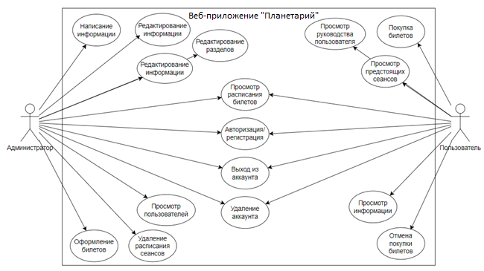

Рисунок 1 – Диаграмма прецедентов

Диаграмма деятельности – UML-диаграмма, на которой показаны действия, состояния которых описано на диаграмме состояний. Под деятельностью понимается спецификация исполняемого поведения в виде координированного последовательного и параллельного выполнения подчинённых элементов – вложенных видов деятельности и отдельных действий, соединённых между собой потоками, которые идут от выходов одного узла ко входам другого.

Диаграммы деятельности используются при моделировании бизнес-процессов, технологических процессов, последовательных и параллельных вычислений.

В итоге проектирования диаграммы деятельности были выделены основные возможные действия пользователя с программным продуктом.

Веб-приложение «Планетарий» имеет сложную структуру, состоящую из множества различных компонентов и сервисов. Для того чтобы отобразить диаграмму деятельности такого приложения, необходимо сначала определить основные компоненты и их взаимосвязи, а затем представить их в виде диаграммы.

Основные компоненты веб-приложения «Планетарий»:

– Серверная часть: включает в себя серверы, на которых работает приложение, базы данных, в которых хранятся данные пользователей и другая информация, необходимая для работы приложения.  
– Клиентская часть: это веб-страницы, которые пользователи видят в своих браузерах, а также мобильные приложения, если они есть.  
– API: это интерфейс, через который клиентская и серверная части взаимодействуют друг с другом.  
– Сервисы: различные сервисы, которые могут использоваться приложением, например, сервисы геолокации, определения местоположения пользователя, сервисы для работы с картами и так далее.

# Функциональная схема программного продукта

После определения основных компонентов можно построить диаграмму деятельности, которая покажет взаимосвязи между этими компонентами и как они взаимодействуют друг с другом. Диаграмма деятельности — это UML-диаграмма, которая показывает действия и их состояния. Она состоит из узлов (прямоугольники, ромбы, широкие полосы) и стрелок, которые показывают потоки управления и объекты данных. Используется для моделирования бизнес-процессов, технологических процессов и последовательных и параллельных вычислений. Диаграмма деятельности используется в проектировании веб-приложений для отображения пошаговых действий, которые должна выполнить система после инициирования прецедента, позволяет детально описать алгоритмическую и логическую реализацию прецедентов. Такая диаграмма поможет понять, какие части приложения наиболее критичны для его работы и какие проблемы могут возникнуть при изменении или обновлении одной из частей.

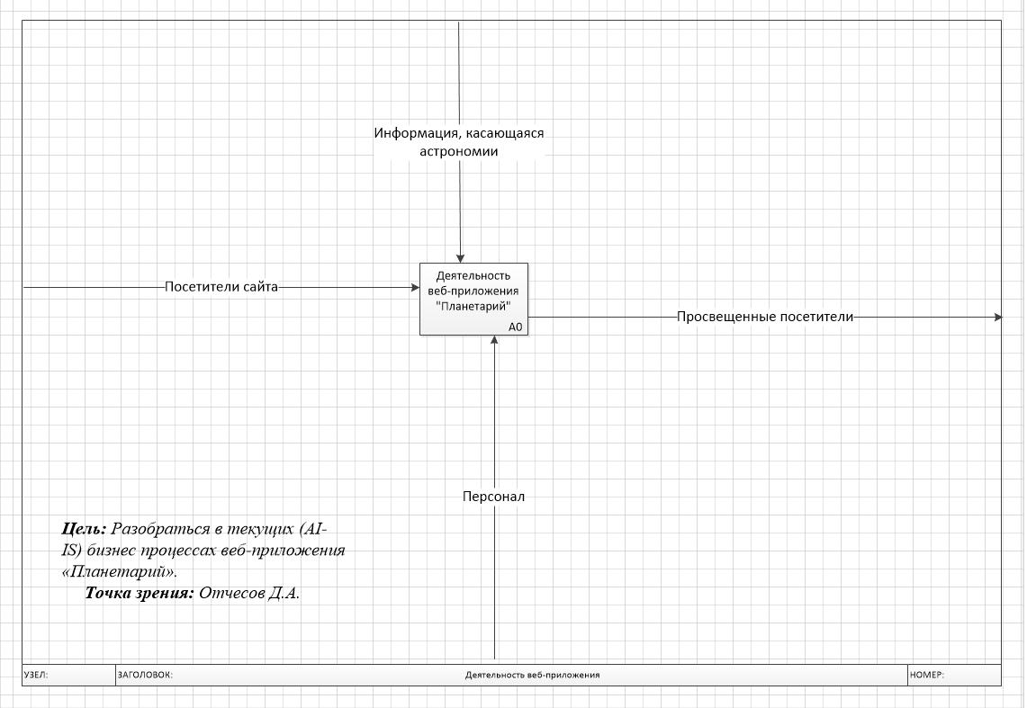

Рисунок 2 – Контекстная диаграмма

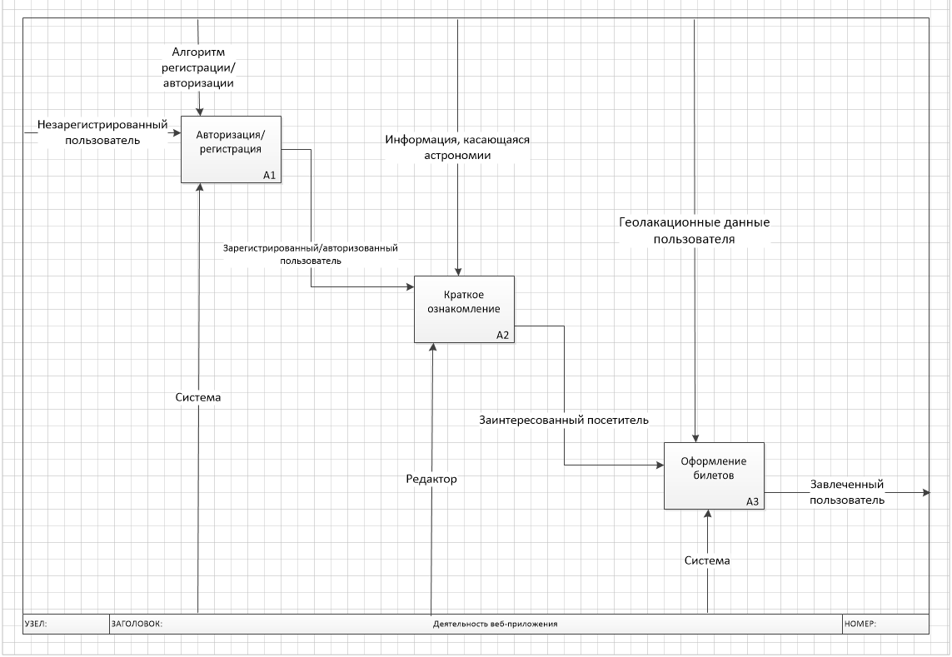

Рисунок 3 – Диаграмма деятельности

# Проектирование базы данных

Инфологическая модель базы данных представляет собой описание структуры и содержания данных, а также связей между ними, на уровне абстракции, без учета конкретных особенностей реализации. Она описывает данные в терминах объектов и связей между ними, без привязки к конкретной модели данных или технологии. Инфологическая модель используется для анализа и проектирования баз данных, а также для разработки концептуального уровня архитектуры информационных систем.

На рисунке 4 представлена инфологическая модель базы данных для веб-приложения «Планетарий».

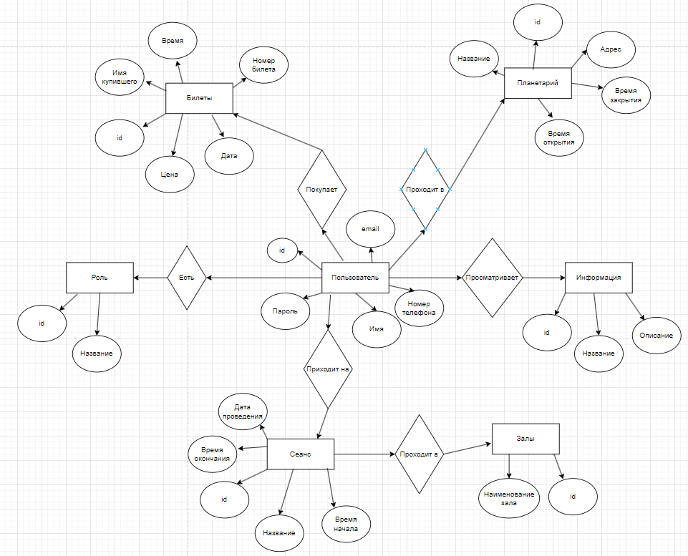

Рисунок 4 – Инфологическая модель базы данных

ER (Entity-Relationship) модель базы данных – это графический способ описания структуры данных, который представляет собой набор сущностей (entities) и связей (relationships) между ними. ER модели используются для анализа и проектирования баз данных и помогают определить необходимые сущности, атрибуты и связи для создания эффективной и корректной базы данных.

На рисунке 5 представлена ER модель базы данных для веб-приложения «Планетарий». В атрибутах таблицы «user» указаны персональные данные для регистрации и последующей авторизации в веб-приложении. Атрибуты таблицы «user» включают персональные данные, такие как имя пользователя, логин и пароль для авторизации, а также номер телефона, чтобы иметь возможность быстро с связаться с администратором. Сеансы будут отображаться на главной странице.

На модели представлено шесть сущностей, которые имеют свои уникальные атрибуты. Также сущности связаны между собой и в сумме получается структура под названием – инфологическая модель. Инфологическая модель – это модель, которая отражает семантику предметной области и структуру базы данных. Она помогает определить, как взаимодействуют сущности, то есть объекты реального мира в системе.

Проектирование базы данных не ограничивается только этим этапом разработки, а проходит на протяжении всей разработки, до того момента пока в системе не появятся данные, которые нельзя потерять. Результатом проектирования базы данных является ER-модель. ER-модель – это модель базы данных, используемая при высокоуровневом, или же концептуальном, проектировании баз данных. Она позволяет выделять ключевые сущности и обозначить связи между ними. Для визуализации ER-моделей используют диаграмму «сущность-связь». Она используется в разработке программного обеспечения для визуализации и анализа взаимосвязей между сущностями и атрибутами системы.

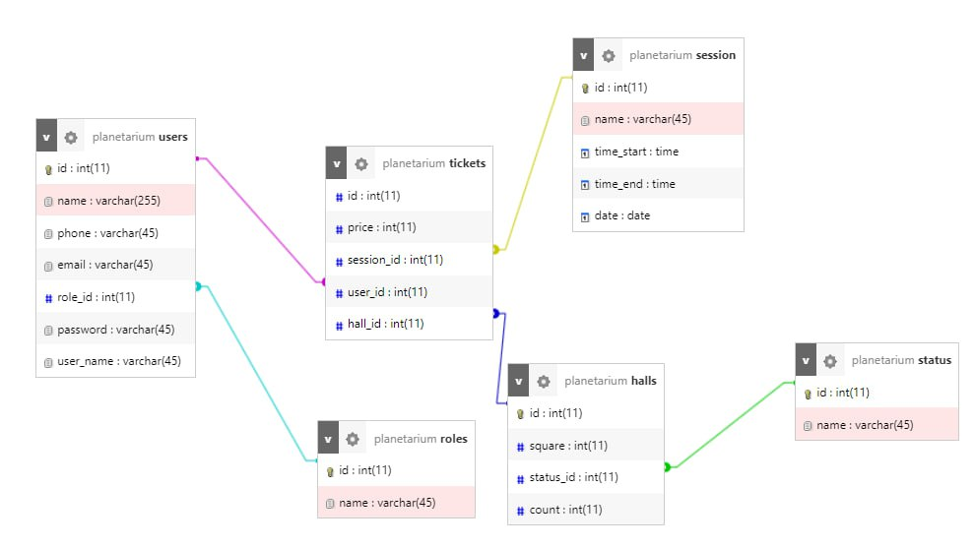

Рисунок 5 – ER-модель базы данных

Всего она содержит 6 таблиц:

Таблица 5 – Таблица «Билеты»

|  |  |  |
| --- | --- | --- |
| Поле | Тип данных | Описание |
| ID | Int(11) | Идентификатор |
| Цена | int(11) | Цена билета |
| session_id | int(11) | Идентификатор сессии |
| user_id | int(11) | Идентификатор пользователя |
| hall_id | int(11) | Идентификатор зала |

Таблица 6 – Таблица «роли»

|  |  |  |
| --- | --- | --- |
| Поле | Тип данных | Описание |
| ID | int(11) | Идентификатор |
| Название | varchar(45) | Название роли |

Таблица 7 – Таблица «залы»

|  |  |  |
| --- | --- | --- |
| Поле | Тип данных | Описание |
| ID | int(11) | Идентификатор |
| Status_id | int(11) | Идентификатор статуса |
| Square | int(11) | Площадь |

Таблица 8 – Таблица «статус»

|  |  |  |
| --- | --- | --- |
| Поле | Тип данных | Описание |
| ID | int(11) | Идентификатор |
| Название | varchar(45) | Фамилия администратора |

Таблица 9 – Таблица «сессии»

|  |  |  |
| --- | --- | --- |
| Поле | Тип данных | Описание |
| ID | Int(11) | Идентификатор |
| Название | varchar(45) | Название сеанса |
| Время начала | time | Время начала сеанса |
| Время конца | time | Время конца сеанса |
| Дата | date | Дата проведения сеанса |

Таблица 10 – Таблица «пользователи»

|  |  |  |
| --- | --- | --- |
| Поле | Тип данных | Описание |
| ID | Int(11) | Идентификатор |
| Имя | varchar(255) | Имя пользователя |
| Номер телефона | varchar(45) | Номер телефона пользователя |
| Почта | varchar(45) | Почтовый адрес пользователя |
| Пароль | varchar(45) | Пароль пользователя от аккаунта |
| role_id | int(11) | Идентификатор роли |

Сама база данных была доведена до второй нормальной формы. Но прежде, чем она стала таковой пришлось пройти два этапа, это:

1. Нормализация до первой нормальной формы.
2. Нормализация до второй нормальной формы.

Далее рассмотрим, что такое нормальная форма. Нормальная форма– свойство отношения в реляционной модели данных, характеризующее его с точки зрения избыточности, которая потенциально может привести к логически ошибочным результатам выборки или изменения данных. Нормальная форма определяется как совокупность требований, которым должно удовлетворять отношение. Существует шесть нормальных форм, и имеющаяся база данных была доведена до второй.

При нормализации в первую нормальную форму были соблюдены условия, которые делают ее таковой. А именно все данные должны быть атомарными. То есть одно поле – одно значение. Это условие было соблюдено и таблица в первой нормальной форме, идем дальше.

Для нормализации во вторую нормальную форму необходимо: во-первых, она уже должна быть в первой нормальной форме, а во-вторых, таблицы должны быть связаны между собой, для того чтобы данные в таблицах не дублировались. Ведь если иметь одинаковые записи в разных таблицах, то придется изменять данные и в одной, и в другой таблице.

Таким образом, можно увидеть всю необходимую информацию для понимания системы хранения данных.

# Проектирование интерфейса

Пользовательский интерфейс – это средства взаимодействия между человеком и компьютером. Говоря простыми словами, интерфейс – внешняя часть программы или устройства, с которыми работает пользователь.

Интерфейсы являются основой взаимодействия всех современных приложений. Если интерфейс какого-либо объекта не изменяется (стабилен, стандартизирован), это даёт возможность модифицировать сам объект, не перестраивая принципы его взаимодействия с другими объектами. Интерфейсы играют ключевую роль в создании веб-приложений, обеспечивая согласованность кода, упрощая тестирование и повышая гибкость и масштабируемость программного обеспечения.

Данный прототип интерфейса был построен в онлайн конструкторе Figma.

Для дальнейшей работы с сайтом, пользователю необходимо будет зарегистрироваться или же авторизоваться на сайте. Если же у пользователя все же есть аккаунт, пользователь должен ввести данные, которые должны быть известны только ему. На рисунке 6 представлен прототип страницы авторизации, где будут вводиться данные от аккаунта.

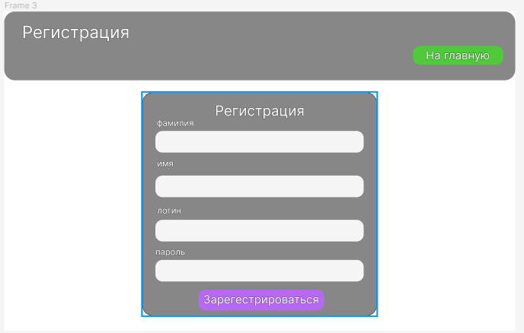

Рисунок 6 – Прототип страницы «Регистрации»

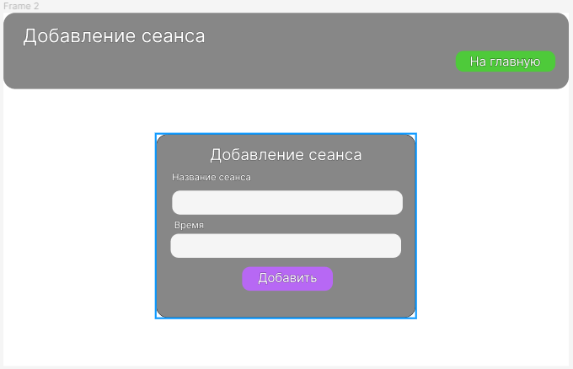

Рисунок 7 – Прототип страницы «Добавления сеанса»

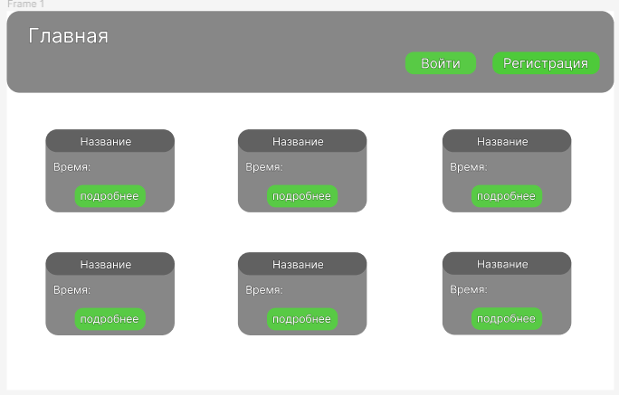

Рисунок 8 – Прототип страницы «Сеансы»

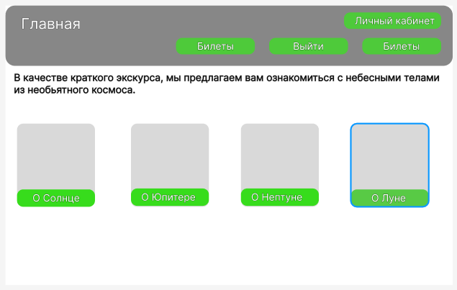

Рисунок 9 – Прототип страницы «Главная»

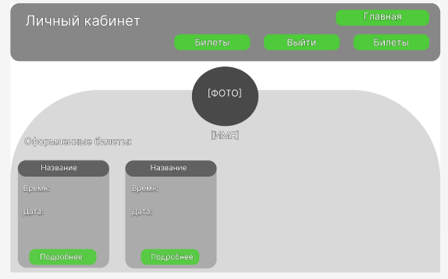

Рисунок 10 – Прототип страницы «Личный кабинет»

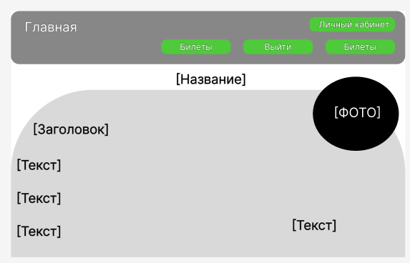

Рисунок 11 – Прототип страницы «Информация по планетам»

1. Разработка программного продукта
   1. Разработка базы данных программного продукта

Этап разработки базы данных программного продукта включает определение требований, проектирование, разработку и тестирование, интеграцию с продуктом, тестирование и отладку, а также развертывание и сопровождение.

Разработка базы данных веб-приложения реализовывалась в веб-приложении PhpMyAdmin. База данных состоит из шести таблиц.

Структуры таблиц соответствуют схеме проектирования базы данных из пункта 3.3.

Таблица «Залы» представлена на рисунке 12.

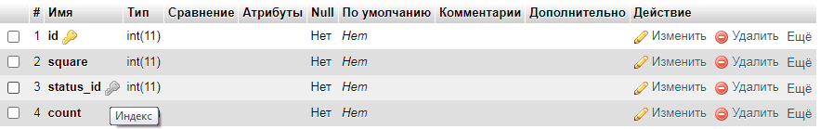

Рисунок 12 – Таблица «Залы»

Таблица «Роли» представлена на рисунке 13.



Рисунок 13 – Таблица «Роли»

Таблица «Статус» представлена на рисунке 14.



Рисунок 14 – Таблица «Статус»

Таблица «Сеансы» представлена на рисунке 15.

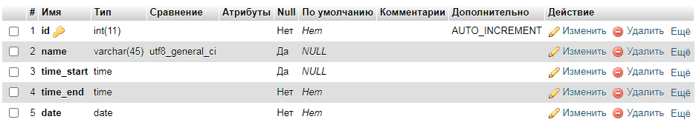

Рисунок 15 – Таблица «Сеансы»

Таблица «Билеты» представлена на рисунке 16.

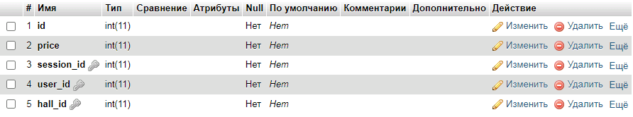

Рисунок 16 – Таблица «Билеты»

Таблица «Пользователи» представлена на рисунке 17.

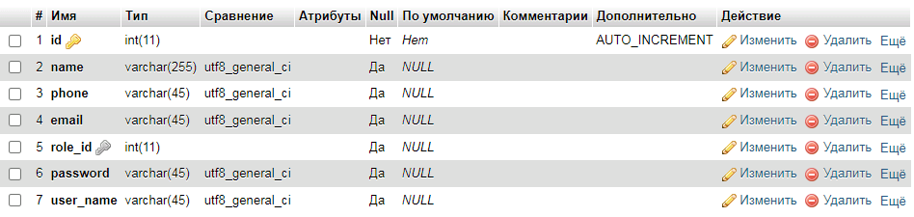

Рисунок 17 – Таблица «Пользователи»

# Разработка кода клиентской части программного продукта

Разработка клиентской части программного продукта включает создание пользовательского интерфейса, который предоставляет возможность взаимодействия пользователя с приложением. Это включает в себя разработку дизайна интерфейса, создание элементов управления, таких как кнопки, поля ввода, списки и т.д. Также разработка клиентской части включает написание кода на языке программирования, который обрабатывает действия пользователя и отправляет запросы на сервер. Кроме того, клиентская часть должна быть интегрирована с серверной частью приложения, чтобы обеспечить взаимодействие между пользователем и сервером.

Клиентская часть веб-приложения «Планетарий» была написана на языке разметки гипер-текста HTML, а так же некоторый функционал был реализован на языке программирования JS.

Листинг главной страницы представлен в приложении Б. В листинге изображён полный код главной страницы, включая прописанные стили, подключение навигационной панели, в зависимости от роли авторизованного пользователя, а так же сама разметка. Навигационная панель на главной странице формируется в зависимости от авторизации пользователя, что реализовано через переменную сессии, а так же от роли пользователя – администратор, либо обычный пользователь.

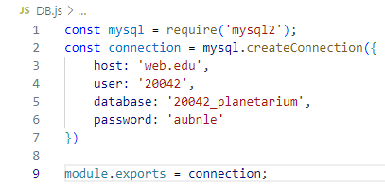

Рисунок 18 – Код подключения к БД

# Разработка кода серверной части программного продукта

Разработка серверной части – это создание и оптимизация компонентов, которые обрабатывают и хранят данные, обеспечивают безопасность, взаимодействуют с клиентом. Она включает выбор технологии и языка, разработку архитектуры, создание базы данных и реализацию логики приложения.

Серверная часть веб-приложения «Планетарий» была написана на языке программирования JS.

Подключение к базе данных осуществляется в отдельном файле, после чего подключается на страницах при помощи функции подключения. Код подключения к базе данных показан на рисунке 19.



Рисунок 19 – Код подключения к базе данных

Для того, чтобы получить доступ к определённым функциям веб-приложения, таким как добавление сеансов и вход в личный кабинет, пользователю необходимо зарегестрироваться, либо авторизоваться.

При регистрации, введённые на странице регистрации данные, отправляются в обработчик скрипта, а затем в базу данных «users», так как преподавателей могут добавлять только администраторы. В самом файле обработки пароль хэшируется в кодировке sha256 для повышения безопасности, а так же выполянется проверка на правильность формата введённой электронной почты. Код регистрации пользователя представлен на рисунке 20.

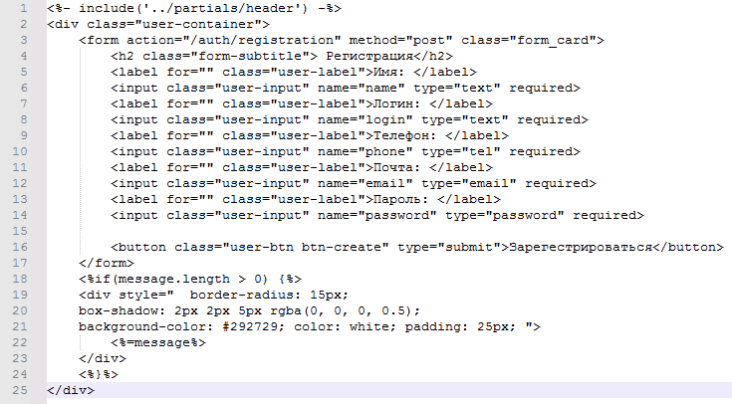

Рисунок 20 – Код регстрации пользователя

В случае, если у пользователя имеется учётная запись, необходимо пройти авторизацию. После того, как данные введены и роль выбрана, данные отпарвляются в скрипт для обработки, где происходит сверение данных в соответствующей выбранной роли таблице. Если совпадение найдено, все данные пользователя заносятся в переменную сессии и пользователь получает доступ к соответствующим роли функциям. Код авторизации пользователя представлен на рисунке 21.

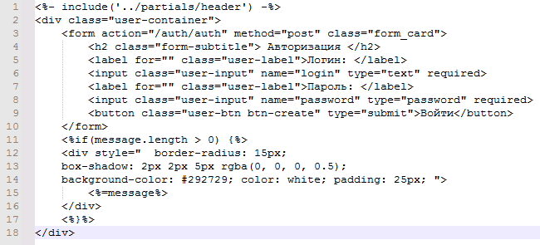

Рисунок 21 – Код авторизации пользователя

Если условия регистрации не будут соблюдены, а именно, длина пароля будет менее 6 символов, или такой пользователь уже существует, приложением будет выдана ошибка. Код данной ошибки представлен на рисунке 22.

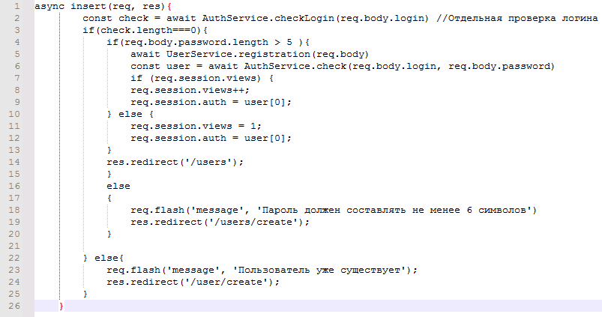

Рисунок 22 – Код выдачи ошибки при регистрации

Обладающий определенными правами пользователь имеет возможность добавлять сеансы для посещения обычным пользователям. Код создания сеанса представлен на рисунке 23.

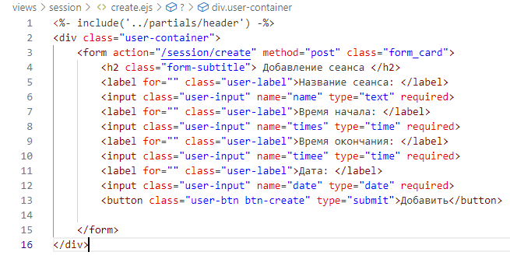

Рисунок 23 – Код добавления сеанса

Если же информация по сеансу была занесена с ошибками, администратор всегда может изменить её в приложении. В базу данных заносятся название, идентификатор сеанса, время начала и время окончания, а также дата. Код добавления редактирования сеанса представлен на рисунке 24.

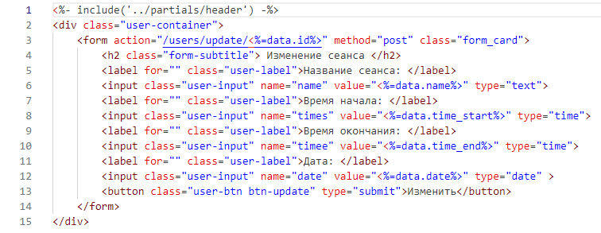

Рисунок 24 – Код редактирования сеанса

Обладая нужными правами администатора, пользователь может добавлять пользователей, купивших билет. Для этого необходимо ввести имя, логин и телефон пользователя. Код добавления пользователя представлен на рисунке 25.

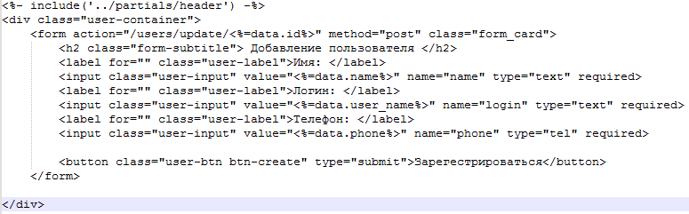

Рисунок 25 – Код добавления пользователя

# Тестирование программного продукта

Одним из этапов разработки любого программного продукта является тестирование и отладка.

Тестирование программного продукта – это процесс проверки работоспособности и качества программного обеспечения, включающий выполнение различных тестов для обнаружения ошибок, уязвимостей и проблем в функционировании программы.

Цель тестирования – обеспечить качество продукта и удовлетворить требования пользователя.

Тестирование программного продукта было разбито на этапы:

1. Отладка
2. Составление тестовых сценариев.
3. Составление чек-листов.
4. Модульное тестирование.
5. Тестирование базы данных методом CRUD.

Отладка – это процесс поиска и исправления ошибок или неполадок в исходном коде какого-либо программного обеспечения.

Отладка проводилась в процессе написания программного кода.

Чек-лист – это основанный на принципах «защиты от ошибок» инструмент управления, который представляет собой лист со списком необходимых проверок и отметками об их выполнении.

В таблице 11 представлен чек-лист успешной авторизации пользователя на сайте.

Таблица 11 – Чек-лист успешной авторизации пользователя

|  |  |
| --- | --- |
| Поле | Описание |
| Тестовый пример# | 1 |
| Приоритет тестирования | Средний |
| Заголовок/название теста | Авторизация пользователя |

Продолжение таблицы 11.

|  |  |
| --- | --- |
| Краткое изложение теста | Проводя данный тест, пользователь должен ввести действительные данные: логин и пароль для успешной авторизации. |
| Этапы теста | 1. Пользователь открыл веб-приложение, перешёл на страницу с авторизацией по соответствующей кнопке 2. Пользователь ввел логин и пароль. 3. Нажал на кнопку «авторизоваться». 4. Переход на главную страницу в веб-приложении. |
| Тестовые данные | rocket, 123456 |
| Ожидаемый результат | Успешная авторизация. |
| Статус | Зачёт |
| Предварительное условие | Пользователь должен быть зарегистрирован для прохождения авторизации и помнить корректные логин и пароль. |
| Постусловие | После успешной авторизации, система перенаправляет пользователя на главную страницу. |

В таблице 12 представлен чек-лист, когда пользователь указывает логин, пароль либо роль не верно.

Таблица 12 – Неуспешная авторизация пользователя

|  |  |
| --- | --- |
| Поле | Описание |
| Тестовый пример# | 2 |
| Приоритет тестирования | Средний |
| Заголовок/название теста | Авторизация пользователя |
| Краткое изложение теста | Проводя данный тест, пользователь должен ввести неверный логин и пароль, чтобы проверить систему на вывод ошибки. |
| Этапы теста | 1. Пользователь открыл веб-приложение, перешёл на страницу с авторизацией по соответствующей кнопке 2. Пользователь ввел неверные логин и пароль. 3. Нажал на кнопку «Войти». 4. Вывод ошибки и повторная авторизация. |

Продолжение таблицы 12.

|  |  |
| --- | --- |
| Поле | Описание |
| Тестовые данные | rocket, 6543211 |
| Ожидаемый результат | Не успешная авторизация. |
| Статус | Зачёт |
| Предварительное условие | Пользователь должен быть зарегистрирован. |
| Постусловие | После не успешной авторизации, система выдаст ошибку **«**длина символов не должна превышать 6 символов**».** |

В таблице 13 представлен чек-лист для добавления администратором сеанса.

Таблица 13 – Чек-лист добавление сеанса

|  |  |
| --- | --- |
| Поле | Описание |
| Тестовый пример# | 3 |
| Приоритет тестирования | Средний |
| Заголовок/название теста | Добавление нового сеанса в планетарий |
| Краткое изложение теста | Проводя данный тест, администратор должен успешно добавить новый сеанс. |
| Этапы теста | 1. Администратор авторизуется и переходит на главную страницу. 2. Нажимает на кнопку добавления нового сеанса. 3. Переходит на страницу добавления сеанса через кнопку «добавить сеанс» 4. Заполняет форму добавления сеанса и подтверждает действие. 5. Сеанс успешно добавляется. |
| Тестовые данные | Сеанс «Юнона», время начала «11:30», время окончания «13:00», дата проведения «6 февраля 2024 года». |
| Ожидаемый результат | Успешное добавление сеанса. |

Продолжение таблицы 13.

|  |  |
| --- | --- |
| Статус | Зачет |
| Предварительное условие | Необходимо заполнить такие поля, как название сеанса, время начала и окончания, а также дату. |
| Постусловие | После успешного добавления сеанса, он успешно будет показан на главной странице. |

В таблице 14 представлен чек-лист неуспешного добавления сеанса.

Таблица 14 – Не успешное добавление лекции

|  |  |
| --- | --- |
| Поле | Описание |
| Тестовый пример# | 4 |
| Приоритет тестирования | Средний |
| Заголовок/название теста | Добавление новой лекции. |
| Краткое изложение теста | Проводя данный тест, администратор должен неуспешно добавить новый сеанс. |
| Этапы теста | 1. Администратор авторизуется и переходит на главную страницу. 2. Выбирает пункт «Добавление сеанса». 3. Переходит на страницу добавления сеанса через кнопку «добавить сеанс» 4. Заполняет форму уже действующего сеанса и подтверждает. 5. Сеанс не добавляется, появляется уведомление о том, что сеанс уже зарегистрирован. |
| Тестовые данные | Сеанс «Юнона», время начала «11:30», время окончания «13:00», дата проведения «6 февраля 2024 года». |
| Ожидаемый результат | Сообщение об ошибки. |
| Статус | Зачет |
| Предварительное условие | Данный сеанс не может проходить 2 раза в одно время. |
| Постусловие | После попытки добавить новый сеанс, указав данные уже действующего сеанса, администратор получает сообщение об ошибке. Чтобы добавить сеанс, необходимо указать другие данные. |

В дипломном проекте будут использоваться тестовые сценарии для проверки функционала программного продукта.

Тестовый сценарий – это документ, описывающий последовательность шагов, необходимых для проведения конкретного теста. Он служит стратегическим руководством для выявления критических ошибок в системе и включает в себя стартовые условия, входные данные, ожидаемые действия пользователя и результаты, содержит информацию о предусловиях, действиях, ожидаемых результатах и критериях оценки прохождения теста.

В данном документе описывается тестовый сценарий для пользователя, оформляющего билет – таблица 15.

Таблица 15 – Тестовый сценарий пользователя.

|  |  |
| --- | --- |
| Поле | Описание |
| Дата теста | 19.12.2023 |
| Приоритет тестирования | Средний |
| Заголовок | Добавление сеанса |
| Этапы теста | Пользователь:   1. Заходит в учетную запись 2. Попадает на главную страницу 3. Выбирает сеанс 4. Нажимает кнопку «Оформить билет» |
| Тестовые данные | Логин и пароль пользователя |
| Ожидаемый результат | Пользователь должен автоматически попасть на главную страницу, появится уведомление об успешном оформлении билета. |
| Фактический результат | Пользователь должен автоматически попасть на главную страницу, появится уведомление об успешном оформлении билета. |

В данном дипломном проекте так же проводилось UNIT TESTING.

UNIT TESTING – процесс в программировании, позволяющий проверить на корректность отдельные модули исходного кода программы.

Целью данного тестирования является изолировать отдельные части программы и показать, что по отдельности эти части работоспособны.

В таблице 16 представлен пример тестирования методом CRUD, в котором показаны запросы и данные, которые были выведены с помощью этих запросов.

Таблица 16 – Тестирование CRUD

|  |  |
| --- | --- |
| Запрос | Вывод данных |
| INSERT INTO `users` (`id`, `name`, `phone`, `email`, `role_id`, `password`, `user_name`) VALUES (NULL, '3', 'Никита Бурлаков', '89249980809', 'levi@2345', '123456', 'levi'); |  |
| SELECT CONCAT_WS(' ', users.name) AS 'FIO', users.phone FROM `users`; |  |
| UPDATE `users` SET `name` = Даня Кандалов', `login` = rocket' WHERE `users`.`id` = 2 |  |
| DELETE FROM `users` WHERE users.id = 5 | Пользователь с Id = 5 удалён |

В ходе тестирования программного продукта были проведены различные виды тестов, включая юнит-тесты, CRUD, модульное тестирование и составление чек-листов.

В результате успешного тестирования, программный продукт соответствует требованиям и спецификациям, а также удовлетворяет потребности пользователей и готов к дальнейшей эксплуатации.

1. Документирование программного продукта

# 5.1 Руководство пользователя

Веб-приложение «Планетарий» имеет простой и понятный интерфейс, что не предоставит пользователям сложностей в пользовании веб-приложением.

Для дальнейшей работы с веб-приложением пользователю будет необходимо авторизоваться, либо же, если нет аккаунта, создать его. Страница авторизации представлена на рисунке 25.

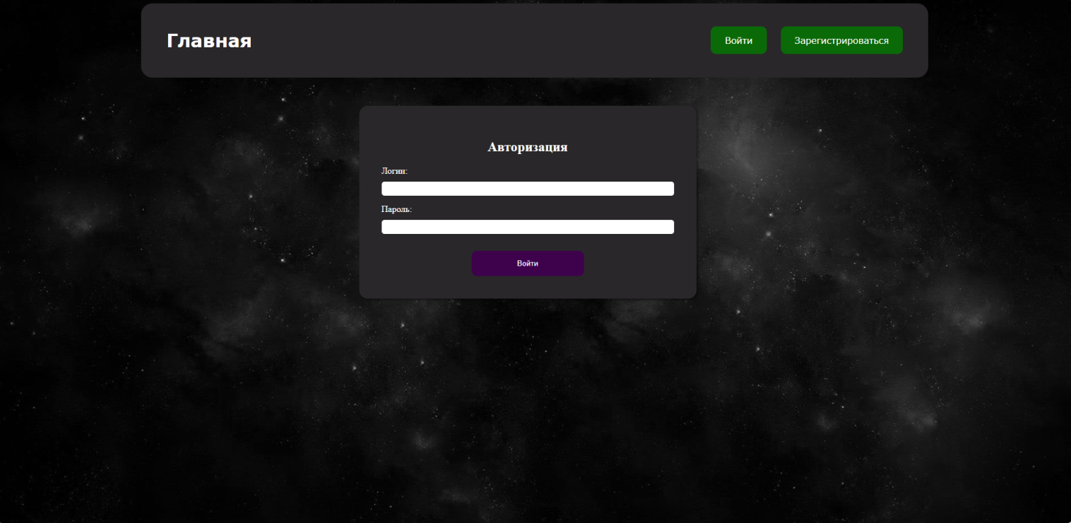

Рисунок 25 – Авторизация

Если аккаунта у пользователя нет, ему необходимо будет создать новый аккаунт. Страница регистрации представлена на рисунке 26.

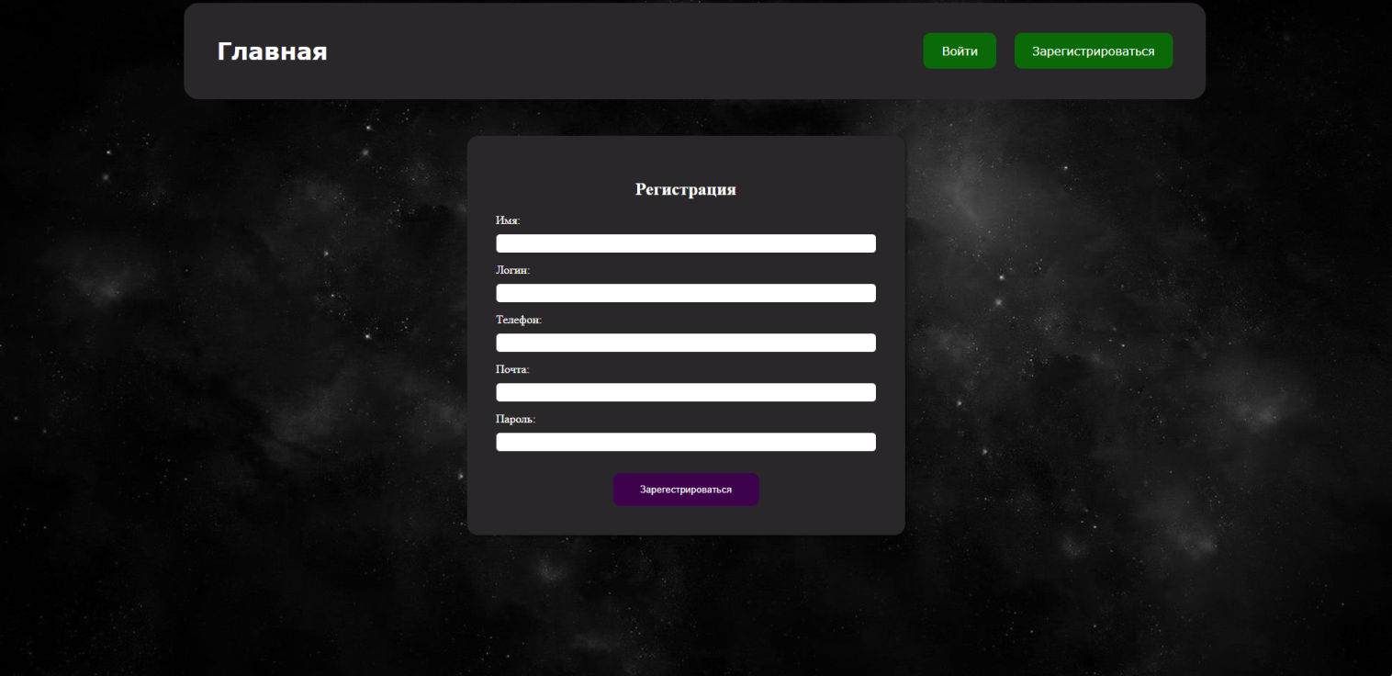

Рисунок 26 – Регистрация

При успешной авторизации пользователь попадает на главную страницу, на которой пользователю предоставляются списки всех сеансов (рисунок 27).

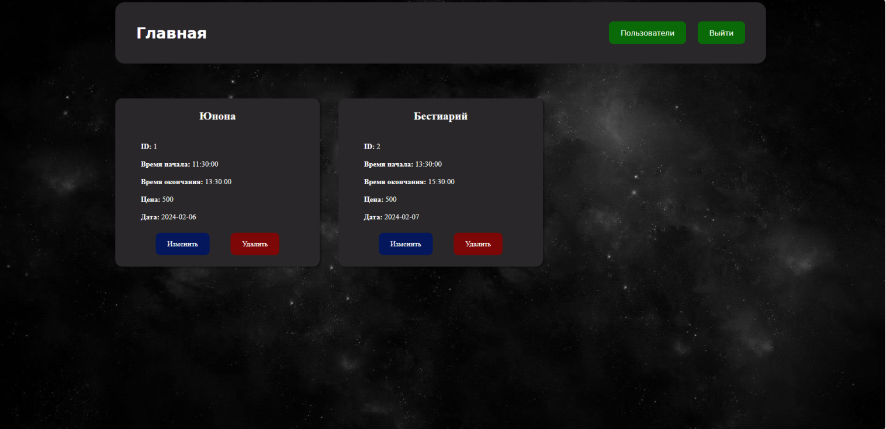

Рисунок 27 – Страница «Главная страница»

Обладая соответствующими правами, то есть правами администратора, предоставляется возможность добавления нового сеанса (рисунок 28).

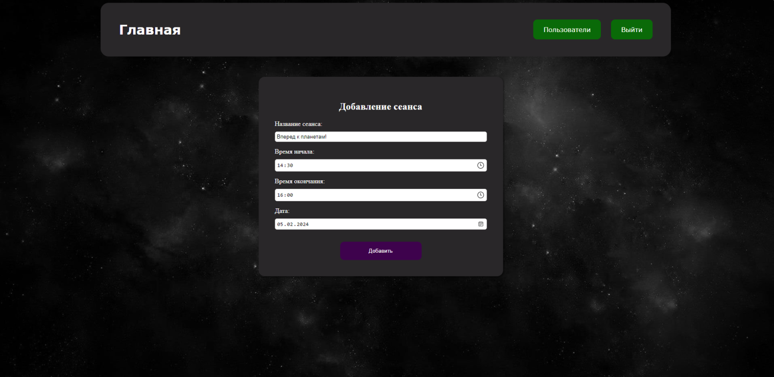

Рисунок 28 – Страница «Регистрации»

Также администратор может редактировать информацию, касающуюся сеанса, а именно: название сеанса, время начала и окончания и дату проведения (рисунок 29).

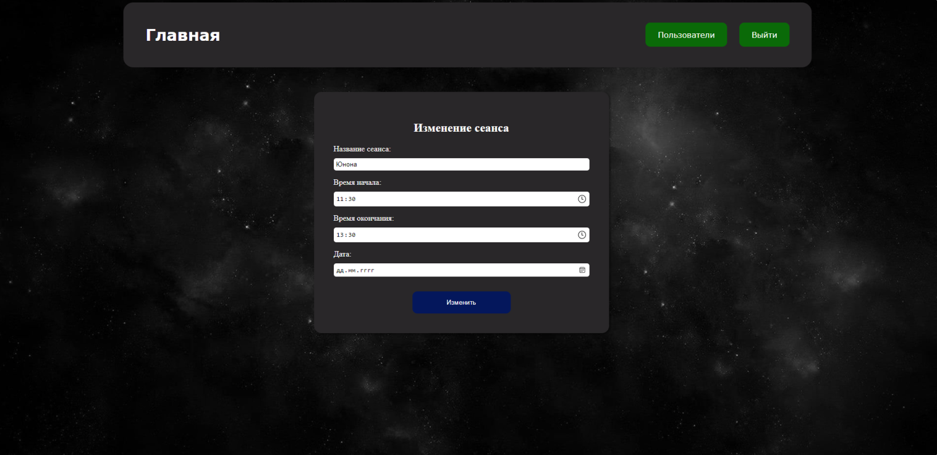

Рисунок 29 – Страница «Изменение сеанса»

# ЗАКЛЮЧЕНИЕ

В ходе работы была поставлена цель разработать веб-приложение «Планетарий». Для достижения поставленной цели, были выполнены следующие задачи:

* Проведено исследование предметной области.
* Проведен анализ инструментальных средств разработки.
* Разработано техническое задание.
* Спроектирован и разработан программный продукт с базой данных.
* Проведено тестирование и отладка.
* Разработано руководство пользователя.

Было проведено исследование и разработана концепция веб-приложения, предназначенного для изучения звездного неба и астрономических явлений. В ходе работы были изучены теоретические основы разработки веб-приложения, выбраны подходящие технологии и инструменты для создания «Планетария».

Были определены требования для разработки данного приложения. Исходя из требований были рассмотрены возможные реализации приложения на различных языках программирования. Выбор был остановлен на языке JS. В разработанном приложении хорошо сочетается интерфейс веб-приложения его функциональностью и простотой использования. Разработаны ER-модель предметной области и шаблоны построения веб-приложения, которые были реализованы на практике. Разработано удобное и доступное для пользователя веб-приложение, имеющее понятные диалоговые окна интерфейса.

Создание веб-приложения «Планетарий» является актуальным и перспективным направлением развития информационных технологий. Оно предоставляет возможность пользователям изучать звездное небо, наблюдать за движением небесных тел и получать информацию о различных астрономических явлениях.

Таким образом, веб-приложение «Планетарий» является успешным примером реализации образовательного проекта для изучения астрономии, который способствует ее популяризации, расширению кругозора и повышению кругозора пользователей.

СПИСОК ИСПОЛЬЗОВАННЫХ ИСТОЧНИКОВ

* + - 1. beonmax.com – Курс PHP/MySQL – URL: https://beonmax.com/courses/php-and-mysql/ (дата обращения: 10.03.2024). – Текст: электронный.
      2. bigenc.ru – Солнечная система – URL: https://bigenc.ru/c/solnechnaia-sistema-c236f6 (дата обращения: 26.04.2024). – Текст: электронный.
      3. blog.skillfactory.ru – JavaScript – URL: https://blog.skillfactory.ru/glossary/javascript/ (дата обращения: 02.03.2024). – Текст: электронный.
      4. developer.mozilla.org – Работа с JSON – URL https://developer.mozilla.org/ru/docs/Learn/JavaScript/Objects/JSON (дата обращения: 10.02.2024). – Текст: электронный.
      5. dic.academic.ru – ПЛАНЕТАРИЙ – URL: https://dic.academic.ru/dic.nsf/dic_fwords/ПЛАНЕТАРИЙ (дата обращения: 11.02.2024). – Текст: электронный.
      6. externat.foxford.ru – Солнечная система: строение и характеристика – URL: https://externat.foxford.ru/polezno-znat/wiki-astronomiya-solnechnaya-sistema (дата обращения: 26.03.2024). – Текст: электронный.
      7. github.com – github.com. – URL: https://github.com/django-ckeditor/django-ckeditor/blob/master/README.rst#required (дата обращения: 11.02.2024). – Текст: электронный.
      8. habr.com – Что такое JSON – URL: https://habr.com/ru/articles/554274/ (дата обращения: 22.11.2023). – Текст: электронный.
      9. html5book.ru – 3.1 Основы JavaScript – URL: https://html5book.ru/osnovy-javascript/ (дата обращения: 15.02.2024). – Текст: электронный.
      10. html5book.ru – HTML-элементы – https://html5book.ru/html-tags/ (дата обращения: 18.03.2024). – Текст: электронный.
      11. kipmu.ru – Созвездия: список, описание, что такое, названия, карта, история, фото и видео – URL: https://kipmu.ru/sozvezdiya/ (дата обращения: 22.02.2024). – Текст: электронный.
      12. kurtaslov.ru – kurtaslov.ru – URL: https://kartaslov.ru/значение-слова/планетарий (дата обращения: 26.03.2024). – Текст: электронный.
      13. lear.javascript.ru – Современный учебник JavaScript. – URL: https://learn.javascript.ru/ (дата обращения: 25.03.2024). – Текст: электронный.
      14. open-source-peace.github.io – JavaScript. Современный учебник – URL: https://open-source-peace.github.io/w3schoolsrus/jslearn/index.html#gsc.tab=0 (дата обращения: 21.03.2024). – Текст: электронный.
      15. servergate.ru – MySQL. Преимущества и недостатки – URL: https://servergate.ru/articles/mysql-preimushchestva-i-nedostatki/ (дата обращения: 01.04.2024). – Текст: электронный.
      16. skillbox.ru – Руководство по NodeJS для новичков – URL: https://skillbox.ru/media/code/chem_khorosh_node_js/ (дата обращения: 01.03.2024). – Текст: электронный.
      17. thecode.media – Что такое JSON – URL: https://thecode.media/json/?ysclid=ls9qt92i1656834121 (дата обращения: 03.04.2024)
      18. timeweb.cloud – Как добавить JavaScript в HTML: инструкция https://timeweb.cloud/tutorials/javascript/kak-dobavit-javascript-v-html (дата обращения: 07.03.2024). – Текст: электронный.
      19. website-create.ru – Вывод информации из базы данных MySql на веб страницу. – URL: https://website-create.ru/vivod-iz-bazi-mysql/?ysclid=lnzjt7pev5677217040 (дата обращения: 12.03.2024). – Текст: электронный.
      20. wiki.rakovets.by – Основы JavaScript – URL: https://wiki.rakovets.by/web/js/ (дата обращения: 15.02.2024). – Текст: электронный.
      21. www.nic.ru – Как встроить JavaScript в HTML – URL: https://www.nic.ru/help/kak-vstroit6-javascript-v-html_11771.html (дата обращения: 07.03.2024). – Текст: электронный.

Приложение Б – Листинг главной страницы

<%- include('./partials/header') -%>

<div class="create-container">

<a class="header-btn btn-create" href="/session/create">Добавить</a>

<%if(auth.role_id !== 2 && auth.id) {%>

<form action="/" method="post">

<select name="select" id="select" class="btn-change btn-update" style="border: none;" required>

<option value="1" <%if (selected === '1') { %> selected <% } %>>Все</option>

<option value="2" <%if (selected === '2') { %> selected <%}%>> Мои</option>

</select>

<button type="submit" style="padding: 15px 10px; border-radius: 10px; color: white; font-size: 15px; font-weight: 600; border: none; background-color: rgb(0, 0, 0, 0.); ">Найти</button>

</form>

<%}%>

</div>

<%if(message.length != 0){%>

<div class="message" style="padding: 20px; background: red; height: 200px; min-width: 800px;">

<%=message%>

</div>

<%}%>

<div class="user-cards">

<% data.forEach(function (item){ %>

<div class="user-card">

<h2 class="subtitle"><%=item.name%></h2>

<ul class="user-content">

<li class="user-desc"><b>ID:</b> <%= item.id %></li>

<li class="user-desc"><b>Время начала:</b> <%= item.time_start %></li>

<li class="user-desc"><b>Время окончания:</b> <%= item.time_end %></li>

<li class="user-desc"><b>Цена:</b> 500</li>

<li class="user-desc" style="margin-bottom: 25px;"><b>Дата:</b> <%= item.date.toISOString().replace('T', ' ').substring(0, 10) %></li>

</ul>

<% if (auth.id && auth.role_id === 2) {%>

<div class="card-btn">

<a class="btn-change btn-update" href="/session/update/<%= item.id %>">Изменить</a>

<a class="btn-change btn-delete" href="/session/delete/<%= item.id %>">Удалить</a>

</div>

<% } %>

<% if (auth.id && auth.role_id === 1) {%>

<div class="card-btn">

<a class="btn-change btn-update" href="/session/buy/<%= item.id%>" style="margin-right: 10;">Купить билет</a>

<a class="btn-change btn-delete" href="/session/unbuy/<%= item.id%>">Отменить запись</a>

</div>

<% } %>

</div>

<% }); %>

</div>

<%- include('./partials/footer') -%>